**Памятка для учащихся по ПДД**

**в зимнее время и при гололеде**

***Учащиеся, будьте дисциплинированы на улице!***

***Помните, что тормозной путь автомобиля при гололеде возрастает во***

***много раз!!!***

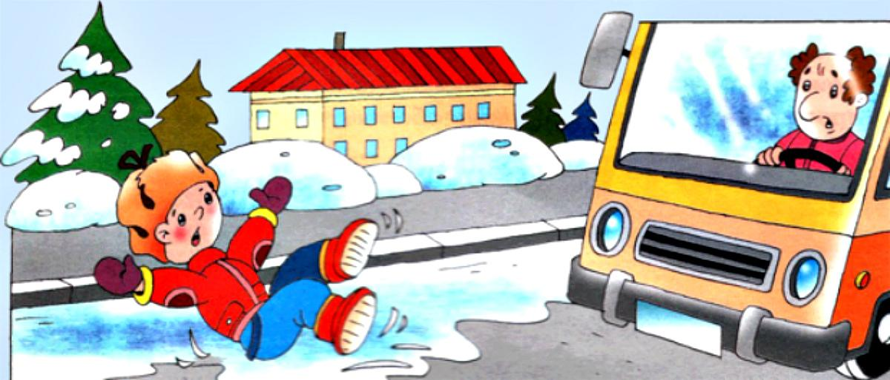

**1. Ходите только по тротуару! Если тротуаров нет: двигайтесь по обочине**

**навстречу движущемуся транспорту.**

**2. Переходите улицу в местах, где имеются линии или указатели перехода, а где** **их нет — на перекрестках по линии тротуаров.**

**3. Переходя улицу, посмотрите налево, а дойдя** **до середины — направо!**

**4. На улицах и дорогах, где движение** **регулируется, переходите проезжую часть** **только при зеленом сигнале пешеходного** **светофора или разрешающем жесте регулировщика.**

**5. Не перебегайте дорогу перед близко идущим** **транспортом!**

**6. Не устраивайте игры и не катайтесь на коньках, лыжах и санках на проезжей** **части улицы!**

**7. Соблюдайте правила пользования городским транспортом.**

**8. Помните, что дорога в школу должна быть не короткой, а безопасной.**

**Соблюдайте Правила дорожного движения сами и помогайте в этом своим**

**родным и близким!**

